“BALIZAMIENTO”

Ref.:
- Capitulo 9 “Manual de Navegación”
- Sistema de Balizamiento Marítimo y otras Ayudas a la Navegación, Organismo Público de Puertos del Estado, España, 2010
- Pub SHOA N° 3007 “Lista de Faros”
- https://www.iala-aism.org

ANTECEDENTES HISTÓRICOS

ANTES DE 1976

En el mundo llegó a haber más de 30 sistemas de balizamiento marítimo diferentes, muchos de ellos con reglamentaciones totalmente contradictorias entre sí.

Desde que a fines del siglo XIX hicieron su aparición las boyas luminosas, siempre ha habido desacuerdo acerca de la manera de usarlas. Así, algunos países se mostraron a favor de usar luces rojas para señalar el lado de babor de los canales mientras que otros eran partidarios de ubicarlas del lado de estribor.

Otra de las diferencias de opinión fundamentales giraba alrededor de los principios a aplicar al disponer las señales de ayuda al navegante. La mayoría de los países adoptaron los principios del Sistema Lateral, en el cual las señales indican los lados de babor y estribor de la ruta a seguir, de acuerdo con alguna dirección convenida. Sin embargo, varios países eran también partidarios de aplicar los principios del Sistema Cardinal, en el cual los peligros están indicados mediante una o más boyas o balizas colocadas en los cuadrantes del compás, para indicar donde está situado el peligro con relación a la señal, siendo este sistema particularmente útil en mar abierto, donde la orientación del balizamiento lateral podría no ser fácilmente discernible.

La mayor aproximación a un acuerdo internacional sobre la unificación del Sistema de Balizamiento se alcanzó en Ginebra en 1936. Redactado bajo los auspicios de la Liga de las Naciones, el acuerdo nunca fue ratificado debido al estallido de la segunda guerra mundial. Dicho acuerdo proponía
el uso indistinto de las señales Laterales o Cardinales, pero separándolas en dos sistemas diferentes. Disponía el uso del color rojo para las señales del lado de babor y se reservaba en gran medida el color verde para señalizar los naufragios.

Al finalizar la segunda guerra mundial, muchos países se encontraron con sus ayudas a la navegación destruidas, y tuvieron que encarar urgentemente su rehabilitación. En ausencia de algo mejor, se adoptaron las reglas de Ginebra, con o sin modificaciones, para adaptarlas a las condiciones locales y a los equipos disponibles. Esto condujo a grandes y, a veces, conflictivas diferencias, especialmente en las congestionadas aguas del Noroeste de Europa.

En 1957 se formó lo que luego sería la Asociación Internacional de Señalización Marítima (IALA/AISM), con el fin de respaldar los objetivos de las conferencias técnicas sobre señalización que se habían venido celebrando desde 1929. Las tentativas para lograr una homogeneización completa tuvieron escaso éxito.

Pero una serie de desastrosos naufragios ocurridos en el área del estrecho de Dover en 1971 imprimió un nuevo ímpetu a los esfuerzos del Comité Técnico de la IALA. Los naufragios situados dentro de un sistema de separación de tráfico desafiaron todos los intentos realizados para señalarlos de manera de manera fácilmente comprensible para los navegantes.

Había tres cuestiones básicas a tratar:
- La necesidad de conservar en lo posible los equipos existentes a fin de evitar un gasto excesivo.
- La necesidad de definir la manera de utilizar los colores verde y rojo en la señalización de los canales.
- La necesidad de combinar las reglas de los Sistemas Lateral y Cardinal.

Para satisfacer los puntos contradictorios se consideró necesario, como primer paso, formular dos sistemas: uno que utilizara el color rojo para señalar el lado babor de los canales y otro que empleara ese mismo color para marcar el lado estribor. Estos Sistemas fueron denominados A y B, respectivamente.

Las reglas para el Sistema A, que incluían tanto las señales Cardinales como las Laterales, fueron completadas en 1976 y aprobadas por la Organización Marítima Internacional (OMI). El Sistema comenzó a introducirse en 1977, y su uso fue extendiéndose gradualmente a través de Europa, Australia, Nueva Zelanda, África, el Golfo y algunos países asiáticos.

A PARTIR DE 1980

Las reglas para el Sistema B fueron concluidas a principios de 1980, y se consideró que serían adecuadas para su aplicación en los países de América del Norte, Central y Sur, Japón, Corea y Filipinas. Las reglas de ambos sistemas eran tan similares que el Comité Ejecutivo de la IALA/AISM combinó los dos juegos de reglas en uno sólo, conocido como “Sistema de Balizamiento Marítimo de la IALA”.

Este único sistema de reglas permite a las autoridades de balizamiento elegir, según la región, entre usar el rojo a babor o a estribor; esas dos regiones se conocen como Región A y Región B. Durante la Conferencia convocada por la AISM en noviembre de 1980, con la asistencia de la OMI y la Organización Hidrográfica Internacional (OHI), se reunieron las Autoridades de Faros de 50 países y los representantes de 9 Organismos Internacionales relacionados con las ayudas a la navegación y acordaron adoptar las reglas del nuevo sistema combinado.

Se establecieron también los límites de las regiones y éstos se dibujaron en un mapa anexo a las reglas. La Conferencia destacó además que para la puesta en práctica del nuevo sistema sería necesaria la cooperación entre los países vecinos y los Servicios Hidrográficos.

A PARTIR DE 2010

Aunque el Sistema de Balizamiento Marítimo (SBM) ha resultado muy útil para la comunidad marítima desde sus comienzos en la década de los 70, después de la Conferencia de la IALA/AISM en Shangai, China, en 2006, se decidió revisar el sistema a la vista de los cambios en el entorno de la navegación y el desarrollo de las ayudas electrónicas a la navegación.

Una consulta a nivel mundial puso de manifiesto que debían conservarse los principios fundamentales del SBM. Sin embargo, los cambios en las prácticas y patrones de navegación, y las innovaciones y los desarrollos tecnológicos, hacían necesarias algunas mejoras en el sistema.

En principio, lo ideal sería un sistema único de señalización para las Regiones A y B. Pero todos los miembros de la IALA/AISM consideran que este cambio es poco práctico, va en detrimento de la seguridad y probablemente será imposible de lograr. Sin embargo, con objeto de mejorar la seguridad de la navegación, se puede avanzar hacia un sistema mundial único mediante la adopción de características comunes, como el uso de ritmos de luz coherentes en las señales de las bandas de babor y estribor sin importar la región.

Las modificaciones más importantes de la revisión de 2010 son la inclusión de otros tipos de ayudas a la navegación recomendadas por la AISM, que son adicionales a las del SBM. Esto está encaminado a proporcionar una descripción más completa de las ayudas a la navegación que pueden utilizarse. lo que incluye la Boya de Emergencia o Naufragio, las descripciones de otras ayudas a la navegación específicamente excluidas del SBM original, y la integración de señales electrónicas mediante transmisiones de radio.

Con respecto a las ayudas a la navegación, las modificaciones previstas por esta revisión permitirán que el concepto de navegación electrónica de emergencia se base en las señales proporcionadas en este folleto. De este modo, el Sistema de Balizamiento Marítimo de la IALA/AISM continuará ayudando a todos los navegantes de cualquier parte del mundo a establecer su posición y a evitar peligros sin temor a ambigüedades tanto ahora como en el futuro.

Todas las autoridades marítimas competentes fomentarán la continuidad y la armonización de las Ayudas a la Navegación.

GENERALIDADES

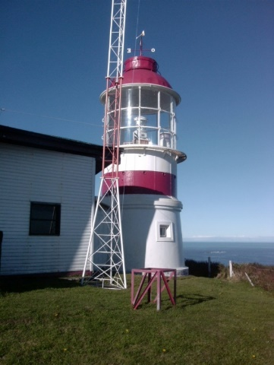
Las ayudas a la navegación de corta distancia son aquellas destinadas a ser observadas visualmente o detectadas por medio del radar, ya sea navegando a lo largo de la costa, durante una aproximación a ella, en aguas interiores o en puerto. Este término incluye a los faros, además de las balizas, enfilaciones y boyas, ciegas y luminosas, luces en línea y boyas con sus señales sonoras asociadas. Cada ayuda a la navegación mencionada forma parte de un sistema de señalización marítima destinado a advertir al navegante sobre determinados peligros o en señalarle referencias importantes de la costa, con el fin de permitirle navegar hacia aguas seguras.

La función de una ayuda determina su color, su forma y sus características, ya sean luminosas o de sonido.

Responsabilidades

La Dirección General del Territorio Marítimo y de Marina Mercante Nacional (DGTM y de MM), es la autoridad chilena responsable en materias relacionadas con señalización marítima. Esta Dirección General, a través de la Dirección de Seguridad y Operaciones Marítimas (DIRSOMAR), es la que autoriza la instalación de ayudas a la navegación de corta distancia, ya sean particulares o estatales, previo informe y/o solicitud de la Gobernación Marítima o Autoridad Naval respectiva.

El Servicio de Señalización Marítima, controla y desarrolla el Sistema de Ayudas a la Navegación en el territorio nacional, con el objetivo de garantizar la capacidad operativa del servicio, permitiendo una navegación expedita y segura a las naves en vías autorizadas, de acuerdo con las normativas nacionales e internacionales, en especial aquellas suscritas con la Organización Marítima Internacional (OMI) y la Asociación Internacional de Señalización Marítima (IALA). (https://www.iala-aism.org)

Términos y definiciones

Una baliza puede definirse simplemente como una ayuda visual fija. Aquellas que son luminosas, reciben el nombre de “balizas luminosas” y las que no lo son, “balizas ciegas”.

Un faro es un tipo de baliza luminosa. Se empleará este término cuando esta señal sea de im- portancia geográfica, sea considerada por su estructura de relevancia histórica o monumento nacional, o cuando existan una o más personas residiendo en ella para su cuidado y mantenimiento.

Todas las balizas deben exhibir algún tipo de distintivo visual. En el caso de un faro, por ejemplo, el color y la estructura constituyen sus señas visuales. En el caso de estructuras simples, tipo pilar, estas consisten, además de su color, en formas geométricas exhibidas en su extremo superior, denominadas “marcas de tope”, empleadas normalmente en las señales laterales de estribor y babor. El faro proporciona un haz de luz en la noche, con un alcance superior o igual a 10 millas náuticas, y la baliza, un alcance menor a 10 millas náuticas.

FAROS Y BALIZAS LUMINOSAS

Las luces de los faros y balizas luminosas varían desde las luces costeras de gran altura e intensidad, a aquellas alimentadas por baterías y montadas en simples pilares de madera o metálicos. Aquellas luces fijas de gran visibilidad, las que se encuentran exactamente situadas en las cartas, le proveen al navegante excelentes referencias tanto para situarse como para reconocer la costa, a la recalada de un determinado puerto durante la noche. De día y con buena visibilidad, es posible apreciar en sus estructuras, colores y formas distintivas que las identifican.

Los faros, normalmente, emiten una luz de gran intensidad, la cual puede ser difundida ya sea desde una estructura fija situada en tierra o en el mar. Los faros de mayor intensidad están situados en lugares destinados a facilitar las aproximaciones y recaladas de las naves a los puertos. Los de menor intensidad son los que habitualmente están situados a la entrada de los puertos y en aquellos otros lugares donde se requiera una cierta potencia, con el fin de brindar una mayor confiabilidad al navegante.

Las balizas luminosas, normalmente emiten una luz de intensidad moderada a baja. Se ubican en general en los puertos, a lo largo de canales y ríos y en lugares aislados. Para distinguirlas unas de otras poseen características luminosas, de forma y de colores. El uso de las balizas luminosas está orientado principalmente a implementar el sistema de balizamiento lateral en aguas interiores, tema que se profundizará más adelante.

Los faros están situados en aquellos lugares de mayor relevancia, tales como morros prominentes, bahías, entradas a puerto, en peligros aislados y en todos aquellos puntos geográficos donde puedan ser de utilidad al navegante que se encuentre en alta mar y a la vista de la costa.

El principal propósito de un faro es exhibir luz a una considerable altura sobre el nivel medio del mar, con el objeto de tener un buen alcance geográfico, el cual depende directamente de dicha altura, como también de la del observador, considerando la curvatura de la Tierra.

Los faros están dotados de personal para su operación y mantenimiento, las balizas luminosas operan automáticamente, alimentadas por baterías y paneles solares. Estos también pueden ser alimentados por generadores de emergencia y equipos de monitoreo automático, con el fin de incrementar la confiabilidad de la luz.

Las estructuras de los faros son variables, aquellos situados en terrenos bajos y planos normalmente necesitan ser montados en altas estructuras, en cam bio aquellos situados en altos acantilados pueden ser relativamente pequeños, sin embargo, a pesar de sus diferencias en tamaño, la forma como es generada la luz, el tipo de luz, color, etc., es similar.

Boya pilar

Una boya pilar consta, como toda boya, de un peso muerto o lastre, destinado a descansar en el fondo, al cual se encuentra unido un largo cilindro que debe aflorar en la superficie y a una altura sobre el agua previamente determinada.

Para sostener y mantener vertical a dicho cilindro, se le ha adosado una cámara boyante, situada cerca y bajo la superficie del agua. La luz, reflector de radar, paneles solares y otros dispositivos se instalan en la parte superior que aflora (Ver Figura).

La estructura completa tiende a mantenerse como una verdadera señal fija, en una posición cercana a la vertical, a pesar de la existencia de corrientes y malos tiempos, situación en que podrá experimentar inclinaciones menores de los 3º.

Estas boyas se ubican habitualmente en pasos angostos, donde se necesita delimitar un determinado canalizo seguro para las naves.

Balizas de enfilación

Una enfilación está compuesta por un par de balizas, las cuales al estar alineadas señalan una determinada línea de posición. La baliza más alta está situada detrás de la más baja. Cuando el navegante ve que las balizas están en línea, una detrás de la otra, entonces está en línea o enfilado en dicha dirección, la cual es la recomendada y que imperiosamente debe seguir la nave en caso de que se encuentre navegando el determinado paso, estrecho o canal al cual sirve dicha enfilación. En algunos puertos podrán encontrarse dos pares de enfilaciones destinadas a señalar el lugar preciso donde se deberá fondear el ancla. Un par para señalar el rumbo de aproximación al fondeo y el otro par, para indicar el momento de fondear y que se situará aproximadamente a 90º del rumbo al fondeadero.

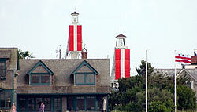
En caso de estar haciendo uso de una enfilación, ya sea navegando un determinado paso o canal angosto o durante la aproximación a un fondeadero, si la baliza anterior parece estar a la izquierda de la posterior, significa que la nave se encuentra a estribor de la enfilación y si al lado contrario, la nave se encontrará a babor de esta, debiendo en uno y otro caso maniobrar hacia la banda correspondiente, con el fin de entrar nuevamente a la enfilación.

Una variante de las balizas de enfilación, las constituyen las “balizas direccionales”, las cuales tienen la función de proyectar un haz de luz, de una alta intensidad, de una determinada característica y orientada en una determinada dirección. Se emplean en lugares donde no es posible instalar balizas de enfilación. Otro tipo de señal, que cumple similar objetivo que las anteriores, es la que se conoce como “baliza direccional de sector”, la cual puede emitir dos o más haces adyacentes de color. Los sectores de cada haz luminoso están orientados a una determinada di- rección, existiendo entre las luces una línea divisoria bien definida.

Una aplicación normal de las balizas direccionales de aproximación o luz guía, contando con tres haces de colores, rojo, blanco y verde.

El color blanco indica que la nave se encuentra centrada en el eje del canal o dirección de aproximación, y los colores rojo y verde que se encuentran fuera de este y en el sector peligroso donde existen aguas someras, la de babor o estribor según el color, y que se debe enmendar el rumbo para reintegrarse al canal.

Faros aéreos

Aunque destinados a la navegación aérea, son las primeras luces que se podrán avistar al acercarse una nave a la costa durante la noche. Aquellos faros aéreos que son visibles desde la costa se encuentran incluidos en las Listas de Faros de los países.

Las características de los faros aéreos están formadas normalmente por grupos de destellos blan- cos y verdes. Como estos faros no son mantenidos por la Autoridad Marítima de los países donde se encuentran, sino por la Autoridad Aérea respectiva, puede ser que los cambios que en ellos se produzcan, no siempre sean conocidos por la Autoridad Marítima, con el fin de que sean incorporados en sus avisos o en las respectivas Listas de Faros.

CARACTERÍSTICAS DE LAS LUCES

Para que una luz pueda ser correctamente identificada, debe mantener una modalidad constante y además exhibir una apariencia que la distinga de las otras. Esta apariencia o particularidad se conoce como “característica” y está dada normalmente por el ritmo de iluminación y oscuridad de la luz (eclipse) y en algunos casos por su color, los cuales pueden ser: Azul (Az), Ámbar (Am) o Amarillo (A), Blanca (B), Naranja (Nja), Roja (R), Verde (V) y Violeta (Vi). Las abreviaturas entre paréntesis corresponden a las adoptadas internacionalmente (Carta SHOA No 1 Símbolos, Abreviaturas y Términos usados en la Carta Náutica).

Las luces pueden dividirse en tres clases: fijas, rítmicas y alternadas.

    - Luz fija: Es aquella que aparece continua, uniforme y de color constante a un observador inmóvil con relación a ella.

    - Luz rítmica: Es aquella que muestra una secuencia de intervalos de luz y oscuridad, repitiendo dicha secuencia completa, a intervalos regulares (período de la luz).

    - Luz alternada: Es aquella luz rítmica en la cual la luz presenta diferentes colores en forma alternada.

Período de una luz

Se le llama así al intervalo regular de tiempo entre el comienzo de dos secuencias o ciclos sucesivos de la característica de una luz rítmica, conociéndose como “fase” cada elemento de dicho ciclo. Por ejemplo, un destello, un eclipse. Finalmente, cabe indicar que una luz rítmica puede ser: de ocultación, isofase, de destellos, centelleante, de señales de morse, fija y destellante a la vez y alternada.

Alcance de las luces

Existen dos criterios para determinar la distancia a la cual una luz puede avistarse.

- La luz debe encontrarse sobre el horizonte. Esto depende de:

    - La elevación de la luz.
    - La curvatura de la Tierra.
    - La altura del ojo del observador.
- La luz debe ser lo suficientemente potente para ser vista a esta distancia, lo que depende del poder (intensidad) de la luz y de la visibilidad meteorológica prevaleciente.
Los siguientes términos y sus definiciones son los empleados en relación con el alcance de una luz.

    - Alcance geográfico: Máxima distancia a la cual la luz de una señal luminosa puede ser vista por un observador, en función de la curvatura de la Tierra, la altura del ojo de observador y la elevación de la luz.
Es necesario tener en cuenta que tanto esta fórmula como la solución tabulada que entrega la Lista de Faros, no considera la intensidad luminosa de un determinado faro en una observación efectuada a la luz de este, debiendo procederse si así se desea, según el cálculo para determinar el máximo alcance de una luz.

    - Alcance luminoso: Máxima distancia a la cual puede ser vista una luz, en función de su potencia luminosa y la visibilidad meteorológica prevale- ciente.

    - Alcance nominal: Es el alcance luminoso de una luz en una atmósfera homogénea cuya visibilidad meteorológica es de 10 millas náuticas.

La relación entre la potencia de una luz en candelas y el alcance nominal, puede verse en el diagrama de alcance luminoso.

La candela es la unidad básica de medición internacional de la intensidad de una luz. A manera de referencia podemos señalar que 1 cm2 de platino incandescente tiene una brillantez de 60 candelas.

En relación con el alcance geográfico, en la figura se muestra una parte de la tabla de alcance geográfico de la Lista de Faros, en función del plano focal de la luz y la altura del ojo del observador y diagrama de alcance luminoso y nominal.
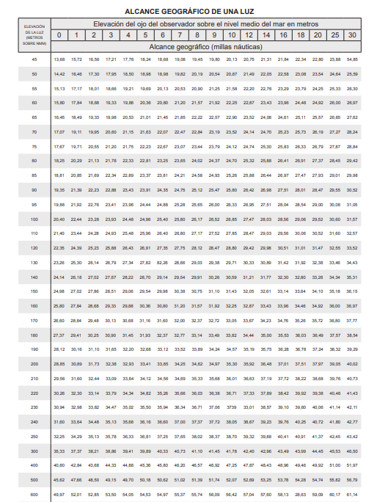

Determinación del máximo alcance de una luz

La distancia a la cual un observador verá la luz de un foco será la menor que resulte de la comparación del alcance geográfico con el alcance luminoso.

Ejemplo:

Un faro cuyo alcance nominal es de 21 millas náuticas y posee una altura de 32 m ¿A qué distancia lo verá una nave cuya altura del ojo del observador es de 16 m?

Caso a) Si la visibilidad meteorológica es de 19 millas.

Caso b) Si hay una visibilidad meteorológica entre 6 y 5 millas.

    - Alcance geográfico: Para una altura de la luz de 32 m y una altura del ojo de 16 m, el alcance geográfico es 19,7 millas. También se puede obtener directamente de la Carta Náutica, como de la Lista de Faros.

    - Alcance luminoso: Entrar al diagrama de alcance luminoso (Figura 9.7) con el alcance nominal de 21 millas parte inferior. Trazar una línea vertical desde este punto hasta que corte la curva de visibilidad para 19 millas (efectuando una interpretación previa entre las curvas de 11 y 27 millas). Desde este segundo punto trazar una línea horizontal hasta que corte uno de los márgenes laterales donde se leerá el alcance luminoso, en este caso: 30 millas. Repitiendo ahora el procedimiento con la curva de visibilidad entre 6 y 5 millas, se determinará para el caso b) un alcance luminoso de 12,8 millas.

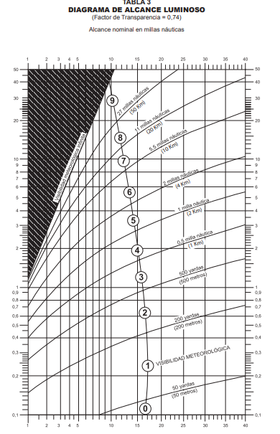

    - Comparando el alcance geográfico con el respectivo alcance luminoso se procederá a elegir el menor, el cual será la distancia a que se deberá ver el faro.

Respuestas: Caso a) 19,7 millas. Caso b) 12,8 millas.

Lista de Faros (Pub. SHOA 3007)

En la Lista de Faros, aparecen compilados en ocho columnas, en forma tabular, los principales datos de los faros, balizas y boyas luminosas y plataformas petroleras fijas, tales como: nombre, situación, características estructurales, lumínicas y de altura, tipo de señal, alcance nominal de la luz, etc.

Ejemplo:

En relación con los sectores de visibilidad, cabe destacar que están dados como demarcaciones verdaderas tomadas desde el mar, lo que conviene tener muy en cuenta cuando se deba corregir o incluir los sectores de visibilidad u oscuridad a una determinada señal luminosa en una carta náutica.

Para el ejemplo dado de la baliza luminosa de la isla Imelev, situada en el golfo de Ancud, los sectores de visibilidad deberán señalarse de la forma siguiente:

Sector de visibilidad: del 210º al 120º
Sector oscuro : del 120º al 210º
Sector blanco : del 210º al 270º
Sector rojo : del 270º al 315º
Sector blanco : del 315º al 050º
Sector rojo : del 050º al 120º

Nota: Cuando las circunstancias lo aconsejen y la autoridad marítima así lo determine, los sectores de visibilidad serán dibujados en la carta.

Precauciones con las luces

Los siguientes puntos deben recordarse cuando se utilicen luces para navegar:

- Las características de una luz siempre deberán verificarse visualmente.

- En condiciones frías o con cambios rápidos de clima, se puede formar hielo, escarcha o rocío sobre el vidrio de las luces, reduciendo la capacidad luminosa de la luz. Sectores de color pueden variar su tonalidad, siendo mayor este efecto con luces verdes de baja intensidad.

- Las luces situadas a gran altura están más expuestas a ocultarse a causa de una nube que aquellas cercanas al nivel del mar.

- La distancia de un observador a una luz no puede estimarse por su luminosidad aparente.

- La niebla, bruma, polvo, humo y precipitaciones reducen la distancia a la que se pueden ver las luces.

- Los límites de sector de las luces cuentan con un sector de incertidumbre, que puede ser hasta de 3° en algunos casos. El cambio de luz a oscuridad o de un color a otro, ocurre en forma gradual, donde ambas luces se superponen.

- La distancia a la cual una luz es avistada varía en gran medida según las condiciones atmosféricas. Puede incrementarse debido a una refracción anómala y reducirse debido a los factores señalados anteriormente, siendo este efecto mayor en las luces de baja intensidad. En la noche es a veces difícil distinguir entre una luz blanca y una amarilla o azul vistas por separado. Ciertas condiciones atmosféricas pueden hacer que una luz blanca se torne rojiza.

- La visión de una luz puede afectarse por una luminosidad de fondo demasiado intensa.

- A grandes distancias o con neblina existe la tendencia a apreciar como menores los períodos de la luz.

- Las boyas luminosas convencionales no deben considerarse muy confiables para indicar posición, dado que puede garrear, las boyas pilares cuentan con sistema de fondeo más confiable.

BOYAS Y BALIZAS CIEGAS

- Boyas. Son estructuras flotantes, ancladas en el fondo por medio de un peso muerto, empleadas para señalizar: canales, pasos, bajos, bancos, rocas, naufragios y otros peligros a la navegación, en lugares donde la instalación de estructuras permanentes sería impracticable o antieconómica.

Las boyas tienen colores y formas distintivas, pudiendo llevar marcas de tope y exhibir luces, factores de gran importancia pues ellos nos señalarán su propósito. Pueden acondicionarse además con pantallas ref lectoras de radar, campanas, gongs, silbatos, sirenas o señales de neblina.
En la Lista de Faros, además de las señales luminosas, se encuentran incluidas en un cuerpo aparte las boyas ciegas, consignándose en cinco columnas: su número nacional, situación por medio de sus coordenadas geográficas, nombre de la boya y lugar, carta náutica donde se encuentra y datos complementarios de la misma. En general, no se debe considerar que las boyas se mantengan fijas en la posición que señalan en las cartas, ya que pueden haber garreado por efectos de corrientes, vientos, malos tiempos o colisiones, incluso pueden encontrarse al garete o estar apagadas, todo lo cual deberá ser considerado por el navegante.

El símbolo “boya” que aparece en una determi- nada carta náutica, señala la posición aproximada de su peso muerto. Es aproximada esta posición debido a las limitaciones propias que le impone normalmente a la nave que la fondeará, la ubicación del punto de fondeo del peso muerto, como también las condiciones meteorológicas imperantes, la pendiente del fondo, el tipo y composición del lecho marino y la cantidad de cadena entre el peso muerto y la boya, factor que hará que se mantenga orbitando alrededor de su punto de fondeo, en una determinada área, por efectos de vientos y corrientes.

- Balizas ciegas. Una baliza ciega es una marca o señal de navegación, construida de madera, metal, concreto, fibra de vidrio o una combinación de estos elementos, situada en la vecindad de un peligro o en la costa como una ayuda a la navegación. Para indicar su propósito las balizas ciegas están normalmente coronadas por marcas de tope, tienen colores distintivos, algunas veces letreros con números en su estructura y formas diversas.

AYUDAS SONORAS

Ciertos faros y superboyas y la mayoría de las plataformas petroleras fijas emplean señales de niebla para ayudar a los navegantes en situaciones de baja visibilidad causada por niebla, neblina, chubascos de agua, agua nieve o nieve. En algunos países además existen boyas dotadas de campanas, gongs o silbatos activados por el movimiento de las olas con similar propósito.

En las señales acústicas, el sonido es originado por las vibraciones producidas por el paso de una corriente de aire comprimido en forma intermitente, a través de hendiduras o agujeros que un mecanismo apropiado cierra y abre a intervalos determinados.

En relación con este tipo de ayuda, el navegante no debe confiarse enteramente en ellas, ya que, al depender de la propagación de las ondas sonoras a través del aire, las hace inseguras y poco exactas, razón por la cual, se deberá tomar debida consideración a las advertencias que a continuación se señalan:

- Las señales sonoras, debido a los ruidos de a bordo, del mar y viento, a veces es difícil escucharlas.

- Las ondas sonoras siguen a veces una trayectoria sinuosa, subiendo y bajando con respecto al nivel medio del mar, por ello existen las llamadas zonas de silencio, y así ocurre que una señal oída a cierta distancia puede no ser oída a una distancia menor.

- Debido a que en la atmósfera existen zonas de temperatura y humedad diversas, el sonido al atravesarlas sufrirá numerosas desviaciones; por ello el “emisor” no siempre se halla en la dirección de donde parece venir el sonido.

- El viento puede desviar el sonido hacia arriba o hacia abajo, lo que dependerá de las circunstancias, en consecuencia, deben apostarse vigías por alto, en el puente y en cubierta.

- En resumen, en las señales acústicas no hay que tener completa fe y el navegante no debe suponer:

- Que se halle fuera de la distancia de audición de la señal, por el solo hecho que no la oiga.

- Que se encuentre muy alejado, porque oiga la señal débilmente, o que se halle cercano porque la oye con claridad.

- Que se encuentre en lugar determinado de su derrota por oír la señal del mismo modo que la oyó en otra ocasión anterior.

- Que se halle en dicho punto, porque oiga la señal de distinto modo que en la vez anterior o no la oiga.

- Que la señal ha cesado en su emisión porque no la oye y se halle a distancia próxima.

Las características de las señales de niebla podrán ser encontradas tanto en la Lista de Faros de los países donde nos encontremos navegando como en uno de los once volúmenes de la publicación inglesa: Admiralty List of Lights and Fog Signals, donde además se podrán hallar las características de los faros y boyas de cierta importancia del mundo.

RESPONSABILIDAD DEL NAVEGANTE

Gran cantidad de señalización marítima funciona en forma automática, se encuentra aislada, y su mantención se efectúa tras períodos largos de operación. Por ello, es responsabilidad del navegante verificar su funcionamiento y utilidad, cuando navegue en sus cercanías, dando aviso de inmediato a la autoridad marítima de cualquier anomalía que observe. Si la encuentra pagada o con características erróneas, el aviso debe ser urgente.

En el caso de las boyas, especialmente debe verificar que su posición sea la correcta, según la indicada en la carta respectiva. Si la boya se encuentra fuera de su lugar y ha dejado de señalar el peligro para el que fue dispuesta, el aviso debe ser urgente a la autoridad marítima y a los otros navegantes en las cercanías.

EL SISTEMA DE BALIZAMIENTO IALA

La IALA, sigla que corresponde a la International Association of Lighthouse Authorities, es una organización internacional no gubernamental con sede en París, la cual reúne a la mayoría de las autoridades de los países marítimos encargados de los servicios de ayuda a la navegación, con el fin de intercambiar informaciones y recomendar acciones destinadas a mejorar dicho servicio, en especial mediante la estandarización en el empleo de ciertas señales.

Fue este último propósito el que condujo a la materialización el año 1983, de la adopción del Sistema de Balizamiento IALA por la mayoría de los países marítimos del mundo.
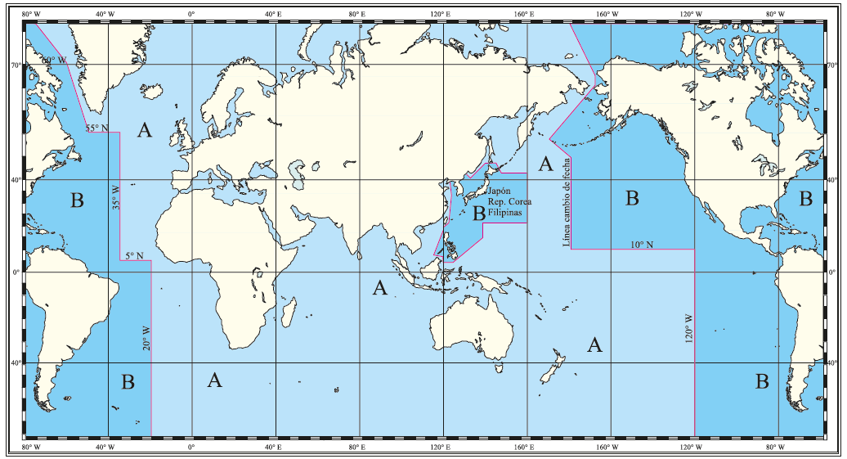

El sistema de balizamiento IALA divide convencionalmente al mundo en dos regiones, como se muestra en la figura. La región A y la región B. Chile se encuentra en la Región B. Ello significa que el color de las estructuras y luces, de las señales laterales y el color predominante y luces, de las señales laterales modificadas, señalarán la ruta a seguir, dejando el color y luz verde por la banda de babor y el rojo por la de estribor. En los países de la Región A es lo contrario, pero tanto en una Región como en la otra, las formas de las estructuras son las mismas, esto es, boyas y marcas de tope de forma cónica corresponden a la banda de estribor y las de forma cilíndrica a la de babor.

SISTEMA DE BALIZAMIENTO MARÍTIMO NACIONAL

Generalidades

El Sistema de Balizamiento Marítimo Nacional, está regulado en la publicación SHOA 3007 Lista de Faros de la Costa de Chile.

Este sistema se utiliza en señales marítimas, fluviales y lacustres, y proporciona reglas aplicables a todas las señales fijas y flotantes, con excepción de las estructuras petroleras fijas costa afuera. Indica además:

- Los límites laterales de canales navegables.

- Los peligros naturales y otros obstáculos a la navegación.

- Rutas preferidas para la navegación.

- Otras áreas de importancia para el navegante.

- La recalada a un puerto o canal.

- Puntos de apoyo en el cambio de rumbo del buque.

- Puntos de referencia para controlar la posición del buque dentro de la ruta de navegación.

- Nuevos peligros.

Región de boyado

En Chile, se utiliza la región “B” del Sistema Internacional de Señalización Marítima: “verde a babor” y “rojo a estribor”.

Sentido convencional del balizamiento

El sentido convencional del balizamiento empleado en las costas de Chile es:

- De sur a norte en los canales orientados a lo largo de la costa, excepto en el canal Magdalena que es de norte a sur.

- De oeste a este en los canales transversales, excepto en el canal Cockburn y en el Estrecho de Magallanes que es de este a oeste.

- Entrando a puerto, cualquiera ubicación geográfica que éste tenga.

- En el Canal Beagle, entre las longitudes 68° 36' 38,5” W y 66° 25' 00,0” W, la señalización marítima existente en ambas riberas, es decir, el color de las luces o de sus estructuras, no indica sentido de balizamiento alguno, ni ha sido utilizado en dicho tramo el Sistema de Balizamiento Marítimo Internacional IALA.

- No obstante, se hace presente que en el caso de las señales: de Peligro Aislado, de Aguas Seguras, Cardinales y Especiales, sus características de color y destello sí corresponden al sistema IALA.

Tipos de señales

El Sistema de Balizamiento Marítimo Nacional comprende varios tipos de señales que pueden emplearse en forma combinada y que se resume a continuacion.

- Señal Lateral: La forma y el color de las señales sirven para determinar el costado del buque por el cual deben dejarse cuando se navega en un sentido convencional de balizamiento “verde a babor y rojo a estribor”.

Señales a babor Señales a estribor.

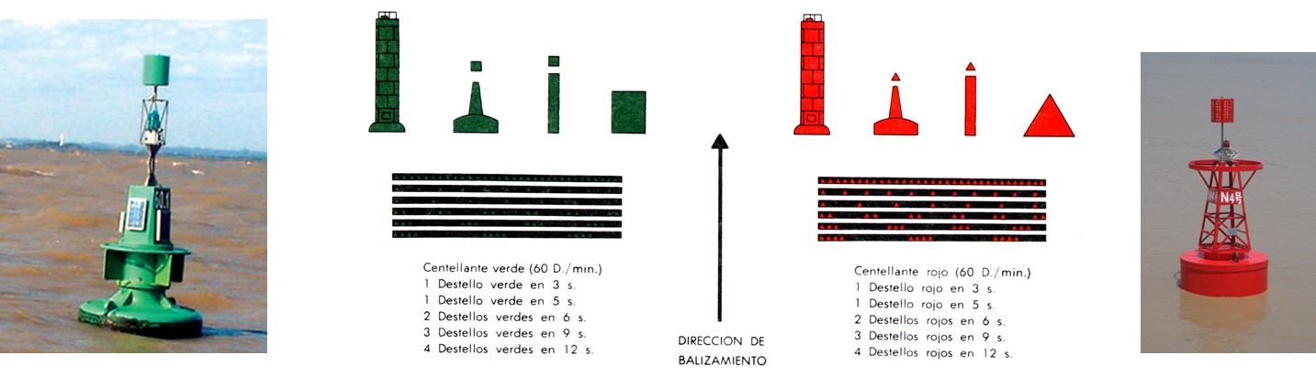
- Señal Lateral Modificada: Señales utilizadas con un sentido convencional de balizamiento que permiten mostrar el punto donde se bifurca un canal ya sea artificial o natural, indicando cuál es el canal preferido para la navegación.

Canal preferido a estribor | Canal preferido a Babor.
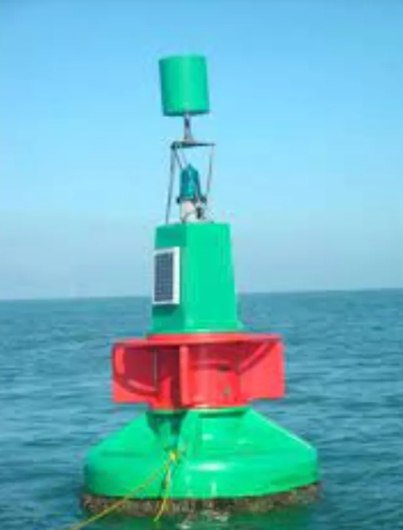 | 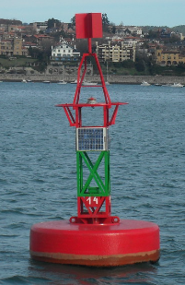

- Señal especial: Indican zonas especiales mencionadas a las publicaciones náuticas

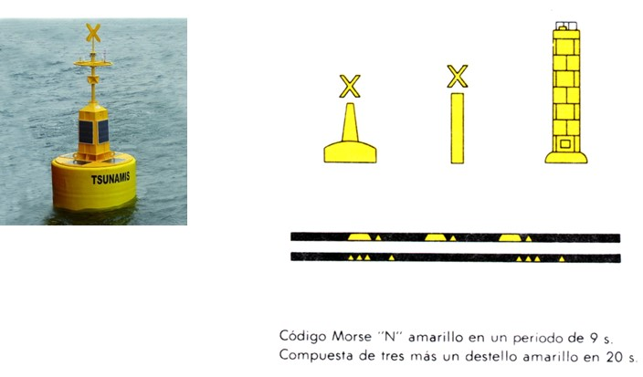

- Señal de peligro aislado: Marca sobre de peligro de tamaño reducido que tiene aguas navegables en su alrededor.

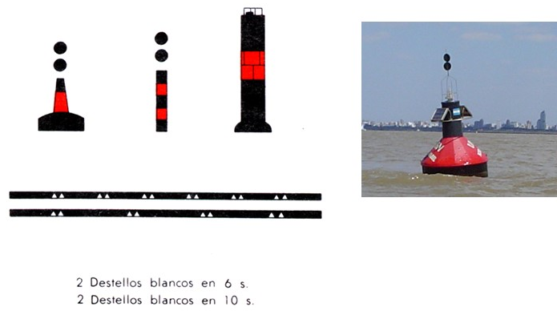

- Señales cardinales: Reciben en nombre del cuadrante por el cual se debe navegar respecto al punto señalizado. Los cuatro cuadrantes (N, S, E y O) están limitados por las demarcaciones verdaderas NW-NE, NE-SE, SE-SW, SW-NW tomadas desde el punto de interés señalizado.

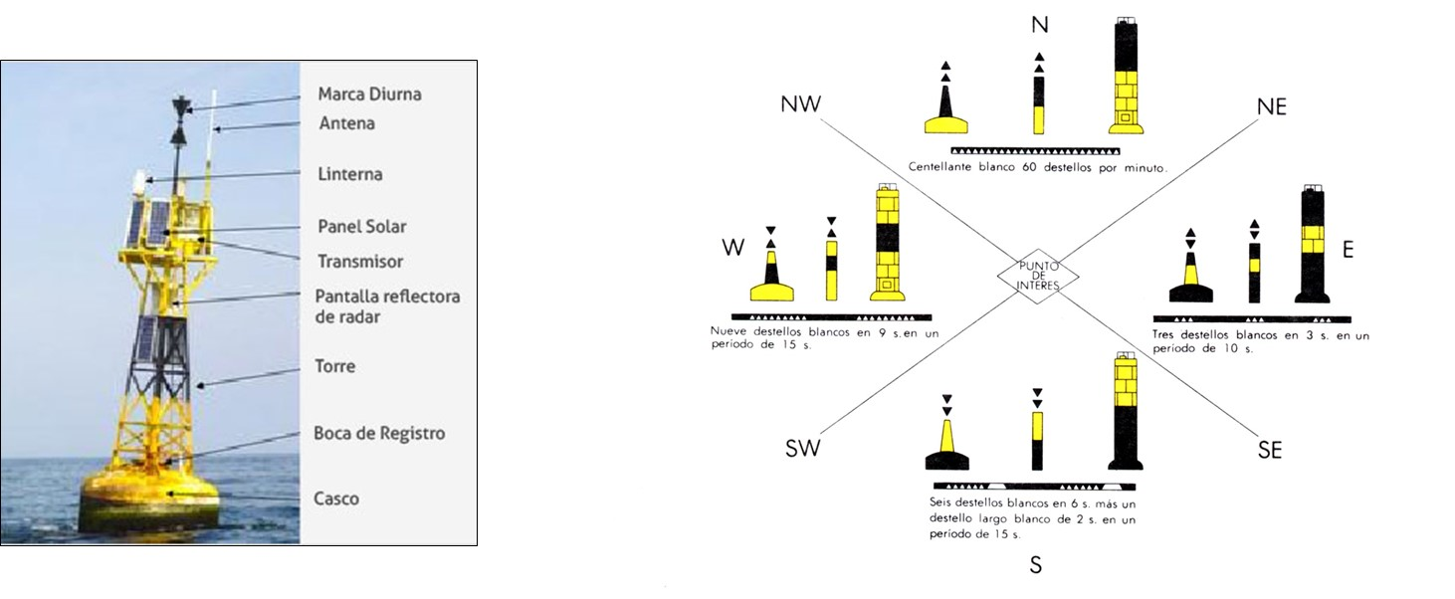
- Aguas Seguras: Indica la existencia de aguas navegables en todas partes alrededor de la señal. Señala en general el centro de la ruta de navegación

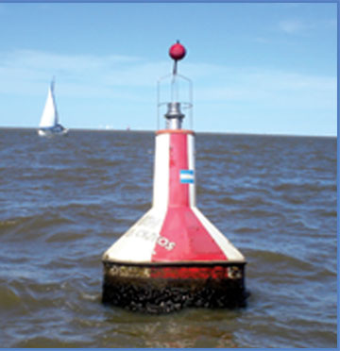

- Señal costera: Marca un punto de referencia para el control de la posición del buque durante su derrota.

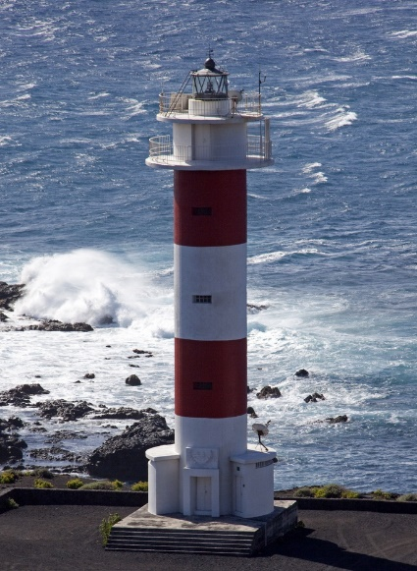

- Señal de Nuevo peligro: Obstáculo producido por causas naturales o naufragio.

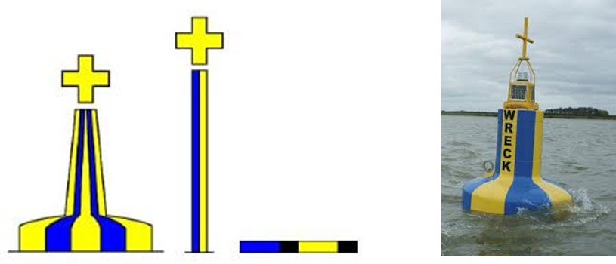

Ejemplo Práctico de entrada a puerto:
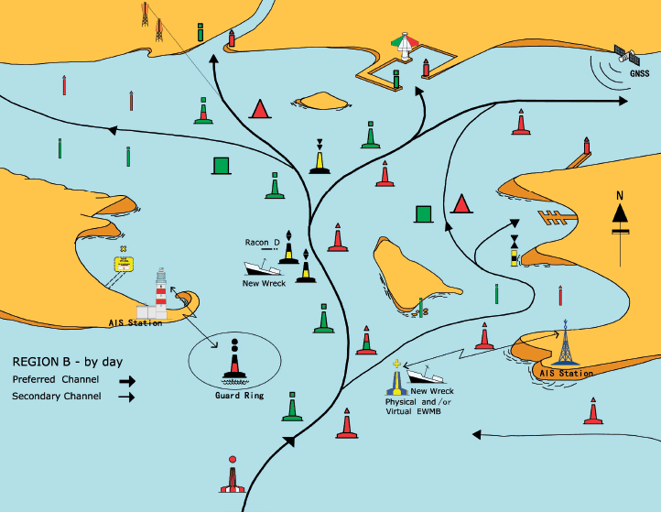

Simbología en una carta náutica

